S25 - Evidencia de Aprendizaje 1. Diseño Sistema de Información – Iteración 1

Presentado por:
Juan Sebastian Lopez Gallo
Andres Miguel Hernandez

Docente:
Ruben Alexander Guiral Zapata

PREICA2602B020045

Institución Universitaria Digital de Antioquia

25 de octubre del año 2026

1. Introducción
Yahtzee es un juego de dados en el que cada jugador dispone de trece turnos para llenar una hoja de trece categorías. En cada turno se lanzan cinco dados de seis caras hasta tres veces; entre lanzamientos el jugador decide qué dados conservar y, al final, en qué categoría anota el resultado. Cada lanzamiento sigue una distribución uniforme discreta sobre {1, …, 6}, pero el valor de una decisión depende de lanzamientos futuros, por lo que el problema combina azar y toma de decisiones secuencial.
El método de Montecarlo (Metropolis y Ulam, 1949) estima cantidades difíciles de calcular analíticamente promediando muchas realizaciones aleatorias. Aquí se usa en dos niveles: (a) dentro del agente, para estimar el valor esperado de cada posible conservación de dados, y (b) a nivel de experimento, para estimar la distribución del puntaje final, la probabilidad de victoria y la sensibilidad del desempeño al número de simulaciones.

2. Diseño y especificación de la solución

2.1 Reglas implementadas
La Tabla 1 resume las categorías y su puntuación. La sección superior (unos a seises) suma solo los dados de la cara correspondiente.
Categoría | Condición | Puntos
Unos … Seises | Ninguna | Suma de los dados de esa cara
Trío | Al menos 3 iguales | Suma de los 5 dados
Póker | Al menos 4 iguales | Suma de los 5 dados
Full | 3 iguales + 2 iguales | 25
Escalera corta | 4 consecutivos | 30
Escalera larga | 5 consecutivos | 40
Yahtzee | 5 iguales | 50
Azar | Ninguna | Suma de los 5 dados
Bono superior | Sección superior ≥ 63 | +35
Bono Yahtzee | Yahtzee adicional con la casilla en 50 | +100 cada uno
Tabla 1. Categorías y puntuación del Yahtzee clásico.
Regla de comodín. Si se obtiene un Yahtzee y su casilla ya está ocupada, el jugador debe anotar en la casilla superior de esa cara si está libre; si no, puede usar cualquier casilla inferior con su valor completo (por ejemplo, 40 en escalera larga); y si tampoco hay, anota 0 en una casilla superior libre. El bono de 100 se suma solo si la casilla Yahtzee tiene 50.

2.2 Arquitectura del programa
Todo el código está en un solo notebook de Python (yahtzee_montecarlo.ipynb), que puede ejecutarse en Google Colab o Jupyter de principio a fin. Los nombres de variables y funciones están en español y la estructura es explícita, paso a paso, para facilitar su lectura.
Sección del notebook | Contenido
Parámetros | Semilla, número de simulaciones y tamaño de cada experimento
1. Motor del juego y agente | Reglas, tablas precalculadas, agente de Montecarlo y flujo de la partida
puntuar_conteos | Calcula los 13 puntajes de una mano
opciones_legales | Aplica la regla de comodín y devuelve las anotaciones permitidas
planificar_turno | Estima por Montecarlo las tablas de valor del turno
jugar_turno / jugar_partida | Flujo de 3 lanzamientos y 13 rondas para 2 jugadores
estimar_linea_base | Calibra el costo de oportunidad de cada categoría
2. Partida de ejemplo | Una partida narrada con su marcador final
3–4. Análisis de Montecarlo | Funciones estadísticas y experimentos E0–E6
5–6. Gráficas y resumen | Figuras del informe y cifras principales
Tabla 2. Estructura del notebook.
Representación. Como el orden de los dados no importa, una mano se representa por sus conteos por cara. Existen 252 manos distintas de cinco dados y 462 conservaciones posibles (de 0 a 5 dados). Ambas se precalculan una sola vez y se codifican en base 6, lo que permite traducir miles de tiradas simuladas a índices de mano con operaciones vectorizadas de NumPy.

2.3 Agente de decisión por Montecarlo
En cada turno, antes del primer lanzamiento, el agente construye por simulación tres tablas de valor. Sea U(m) la utilidad de anotar la mano m en la mejor categoría legal (definida en 2.4):
V₀(m) = U(m)
V₁(c) ≈ (1/N) Σᵢ V₀(c ∪ Xᵢ), M₁(m) = máx_{c ⊆ m} V₁(c)
V₂(c) ≈ (1/N) Σᵢ M₁(c ∪ Xᵢ)
donde c es una conservación, Xᵢ es el i-ésimo relanzamiento simulado de los 5 − |c| dados restantes y N es el número de simulaciones por estimación. Tras el primer lanzamiento el agente conserva los dados que maximizan V₂; tras el segundo, los que maximizan V₁. Conservar los cinco dados equivale a plantarse. Así, la decisión con dos lanzamientos pendientes tiene en cuenta que habrá otra decisión después, a diferencia de una aproximación que mantiene fija la misma máscara durante ambos relanzamientos.
Las 462 estimaciones de V₁ y V₂ se calculan una vez por turno y luego se consultan, de modo que el costo por turno es de orden 2 × 462 × N muestras, independiente de la mano obtenida.

2.4 Función de utilidad y línea base
Elegir siempre la categoría de mayor puntaje inmediato desperdicia casillas valiosas. Por eso la utilidad de anotar p puntos en la categoría k descuenta un costo de oportunidad:
U = p + bono − L(k) + 35/6 · 𝟙[k superior, p ≥ 3·cara, sin bono aún]
L(k) es la línea base: los puntos esperados al dedicar un turno completo a la categoría k. Se estima también por Montecarlo (experimento E0), simulando turnos en los que k es la única casilla abierta. El último término es un incentivo heurístico para alcanzar el «par» de tres dados por cara, que es la ruta habitual hacia el bono de 63 (3 × (1+2+…+6) = 63).

2.5 Semilla y reproducibilidad
Toda la aleatoriedad (lanzamientos reales y simulaciones internas del agente) proviene de un único generador numpy.random.default_rng(semilla), basado en PCG64 (O'Neill, 2014). Con la misma semilla se reproduce exactamente la misma partida; con otra semilla se obtiene una partida distinta. La semilla se pasa por línea de comandos (--semilla).

3. Metodología

3.1 Metodología de implementación
Se siguió un desarrollo incremental en el que cada etapa se valida antes de construir la siguiente:
- Motor de reglas: puntuación de las 13 categorías y regla de comodín.
- Validación del motor y del generador contra probabilidades exactas obtenidas por enumeración de las 6⁵ = 7 776 tiradas.
- Agente: tablas V₁ y V₂ por Montecarlo y elección de categoría con costo de oportunidad.
- Calibración de la línea base por Montecarlo.
- Simulación masiva de partidas y análisis estadístico.

3.2 Diseño experimental
Exp. | Pregunta | Tamaño
E0 | ¿Cuántos puntos vale, en promedio, dedicar un turno a cada categoría? | 1 000 turnos por categoría
E1 | ¿Reproduce el simulador las probabilidades exactas? | 10⁶ tiradas por evento
E2 | ¿Qué distribución tiene el puntaje final? ¿Hay ventaja por mover primero? | 2000 partidas
E3 | ¿Converge el estimador con la tasa teórica 1/√N? | 300 réplicas × 7 valores de N
E4 | ¿Cómo cambia la calidad de juego con N? | 4 niveles × 300 partidas
E5 | ¿Gana más un agente con N = 200 que uno con N = 5? | 500 partidas
E6 | ¿Producen semillas distintas partidas distintas pero estadísticas consistentes? | 5 semillas × 200 partidas
Tabla 3. Experimentos de Montecarlo. Semilla maestra 2026; N = 100 salvo indicación.

3.3 Estimadores e intervalos de confianza
Para una media se reporta x̄ ± 1.96·s/√n, y para una proporción p̂ ± 1.96·√(p̂(1 − p̂)/n), ambos al 95 %, justificados por el teorema central del límite dado el tamaño de las muestras. La uniformidad de los dados se contrasta con la prueba χ² de bondad de ajuste con 5 grados de libertad. En E3 el error se mide como raíz del error cuadrático medio (RMSE) frente a un valor exacto calculado por enumeración, no frente a la última estimación.

3.4 Correcciones respecto a la versión anterior
La versión previa del notebook tenía cuatro problemas que esta implementación corrige:
- Última decisión sin simulación. Con un lanzamiento restante se simulaban 0 relanzamientos, todas las máscaras empataban y se elegía la primera (no conservar nada). Por eso la tercera tirada siempre relanzaba los cinco dados.
- El parámetro de simulaciones no cambiaba. El valor por defecto quedaba fijado al definir la función, de modo que reasignar SIMS_PER_MASK no afectaba al agente; los tiempos para 10 y 100 000 simulaciones eran casi iguales.
- Convergencia circular. El «valor verdadero» era la última estimación. Aquí se usa el valor exacto.
- Reglas incompletas y elección codiciosa. Faltaban los bonos y el comodín, y la categoría se elegía por puntaje inmediato.

4. Resultados

4.1 Validación del simulador (E1)
La Tabla 4 compara probabilidades exactas, obtenidas por enumeración, con estimaciones a partir de 1.000.000 tiradas simuladas. En todos los casos el intervalo de confianza del 95 % contiene el valor exacto. La probabilidad exacta de lograr un Yahtzee en tres lanzamientos conservando siempre el grupo mayor es 4.60 %, que coincide con el valor conocido en la literatura.
Evento | Exacta | Estimada | IC 95 % | ¿En el IC?
yahtzee (1 tirada) | 0.0772 % | 0.0798 % | [0.0743 %, 0.0853 %] | Sí
escalera larga (1 tirada) | 3.0864 % | 3.0875 % | [3.0536 %, 3.1214 %] | Sí
escalera corta (1 tirada) | 15.4321 % | 15.4692 % | [15.3983 %, 15.5401 %] | Sí
full (1 tirada) | 3.8580 % | 3.8426 % | [3.8049 %, 3.8803 %] | Sí
poker (1 tirada) | 2.0062 % | 2.0174 % | [1.9898 %, 2.0450 %] | Sí
trio (1 tirada) | 21.2963 % | 21.2465 % | [21.1663 %, 21.3267 %] | Sí
yahtzee (3 tiradas, conservar grupo mayor) | 4.6029 % | 4.6424 % | [4.6012 %, 4.6836 %] | Sí
Tabla 4. Probabilidades exactas frente a estimaciones de Montecarlo.
Además, en el experimento principal se lanzaron 494.676 dados. La prueba χ² de uniformidad da χ² = 3.66 con p = 0.599, por lo que no hay evidencia contra la hipótesis de dados equilibrados (Figura 1).
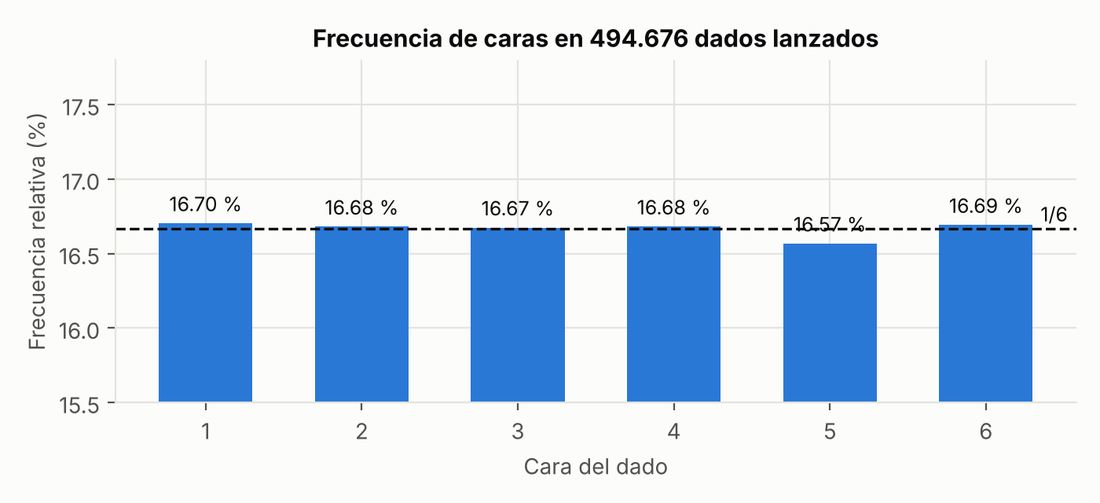
Figura 1. Frecuencia relativa de cada cara frente a la probabilidad teórica 1/6.

4.2 Calibración de la línea base (E0)
Categoría | L(k) | Categoría | L(k)
unos | 2.12 | póker | 5.56
doses | 4.10 | full | 9.63
treses | 6.23 | escalera corta | 18.75
cuatros | 8.23 | escalera larga | 10.00
cincos | 10.26 | yahtzee | 2.25
seises | 12.52 | azar | 23.39
trío | 14.39
Tabla 5. Puntos esperados al dedicar un turno a cada categoría (línea base).
La línea base del Yahtzee, 2.25 puntos, es coherente con 50 × 4.60 % ≈ 2.30: el agente apenas ganaría dedicando un turno exclusivo a buscarlo. Azar tiene la línea base más alta (23.39) porque siempre puntúa; por eso el agente la reserva para turnos malos.

4.3 Experimento principal (E2)
Indicador | Valor
Partidas / hojas | 2000 / 4000
Puntaje medio (IC 95 %) | 238.1 [236.3, 239.8]
Desviación estándar | 55.8
Mediana | 224
Percentiles 5 y 95 | 176 y 360
Mínimo y máximo | 109 y 629
Victorias J1 / J2 / empates | 993 / 988 / 19
Hojas con bono superior | 17.2 %
Hojas con 50 en Yahtzee | 30.6 %
Bonos Yahtzee por hoja | 0.084
Lanzamientos por turno | 2.87
Tiempo por partida | 0.123 s
Tabla 6. Resultados del experimento principal (N = 100).
El puntaje medio es 238.1 puntos, el 93.5 % de 254.59, el valor esperado de la estrategia óptima en solitario calculado por programación dinámica (Verhoeff, 1999; Woodward, 2003). La distribución es asimétrica a la derecha (media 238.1 > mediana 224): la cola larga proviene de hojas con bonos Yahtzee de 100 puntos (Figura 2).
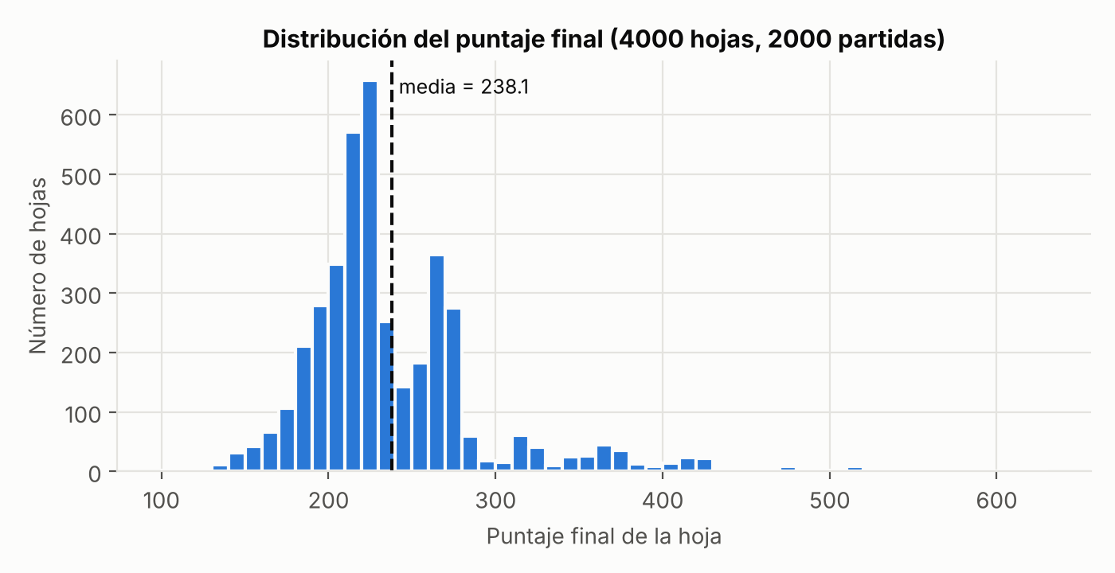
Figura 2. Distribución del puntaje final en el experimento principal.
Ventaja del primer jugador. Como en Yahtzee no hay interacción entre jugadores y ambos usan la misma estrategia, se espera que cada uno gane la mitad de las partidas no empatadas. Se observaron 993 victorias del Jugador 1 frente a 988 del Jugador 2, una diferencia compatible con el azar.
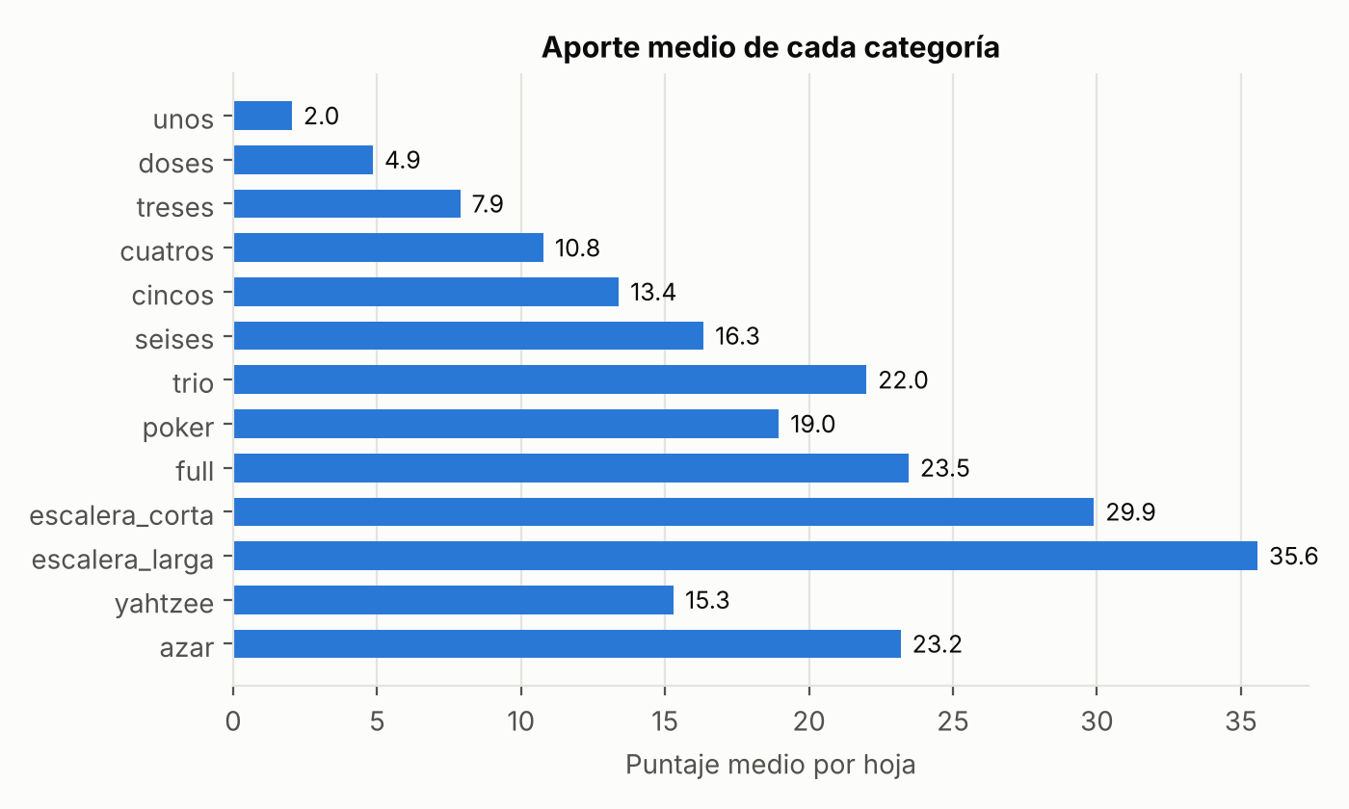
Figura 3. Puntaje medio aportado por cada categoría.
Punto débil: el bono superior. Solo el 17.2 % de las hojas alcanza los 63 puntos de la sección superior. La causa es el horizonte del agente: optimiza un turno a la vez y el bono depende de seis turnos coordinados. El incentivo de 35/6 por alcanzar el «par» es una aproximación de un paso que no basta. Esta es la principal fuente de la brecha frente a la estrategia óptima.

4.4 Convergencia (E3)
La Figura 4 muestra la media acumulada del Jugador 1 en función del número de partidas. Las primeras decenas de partidas fluctúan con amplitud; a partir de algunos cientos la media se estabiliza y el intervalo de confianza se estrecha, como predice la ley de los grandes números.
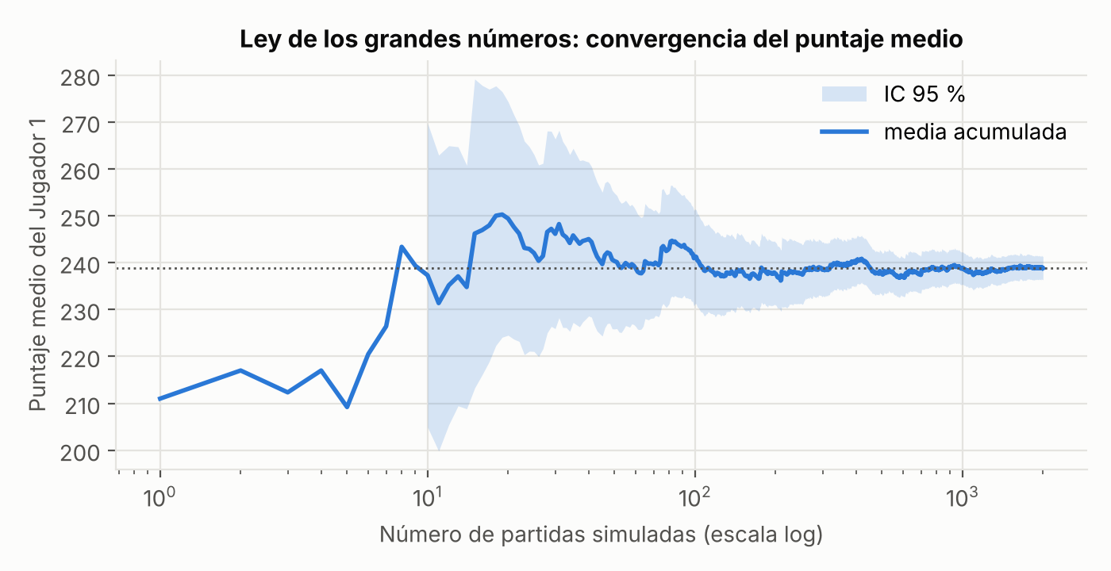
Figura 4. Media acumulada del puntaje del Jugador 1 con su intervalo de confianza del 95 %.
Para verificar la tasa de convergencia del estimador interno del agente se fijó la mano [2, 3, 3, 5, 6] y la conservación [3, 3], cuyo valor V₁ exacto, 5.6956, se obtuvo enumerando los 6³ = 216 relanzamientos posibles. Con 300 réplicas por cada N, el RMSE pasa de 2.049 con N = 10 a 0.064 con N = 10000. La pendiente en escala log-log es -0.501, prácticamente igual al valor teórico −0.5 (Figura 5): para reducir el error a la mitad hay que cuadruplicar las simulaciones.
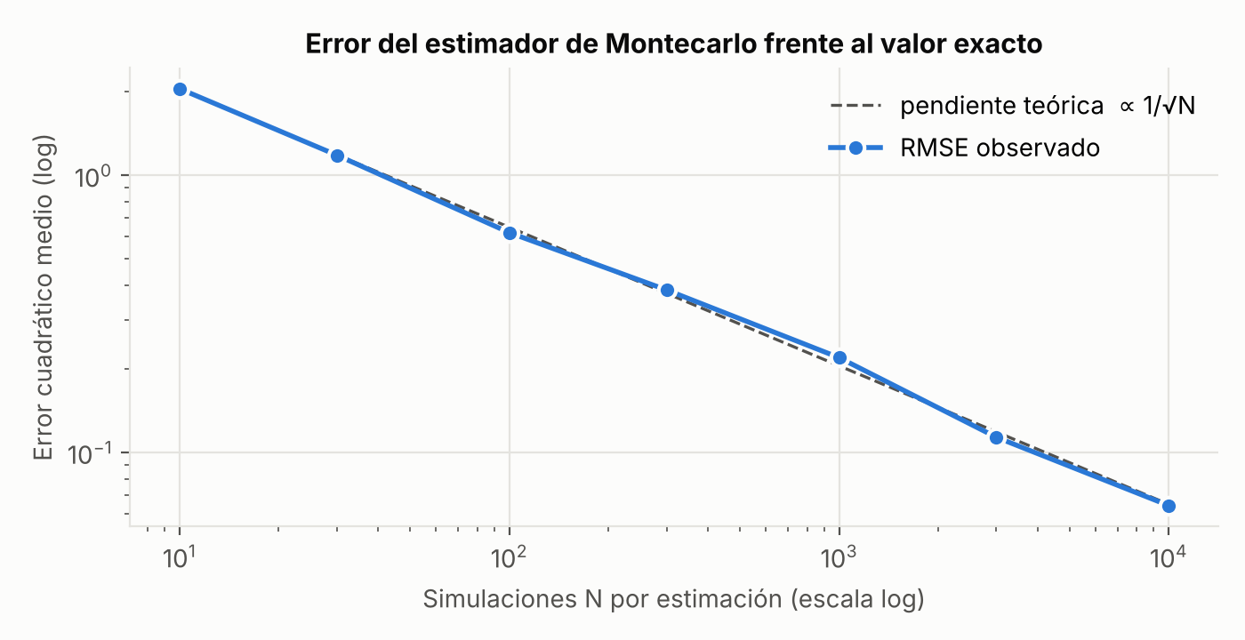
Figura 5. RMSE del estimador de Montecarlo frente al valor exacto; la línea discontinua tiene pendiente −1/2.

4.5 Sensibilidad al número de simulaciones (E4)
N | Puntaje medio | IC 95 % | Bono superior | 50 en Yahtzee | s / partida
5 | 203.2 | [200.0, 206.3] | 5.2 % | 14.3 % | 0.026
20 | 226.0 | [221.8, 230.2] | 11.7 % | 25.7 % | 0.040
100 | 237.9 | [233.3, 242.5] | 16.0 % | 29.5 % | 0.127
500 | 240.6 | [236.0, 245.3] | 19.7 % | 32.8 % | 0.611
Tabla 7. Desempeño y costo según el número de simulaciones por estimación (300 partidas, 600 hojas por nivel).
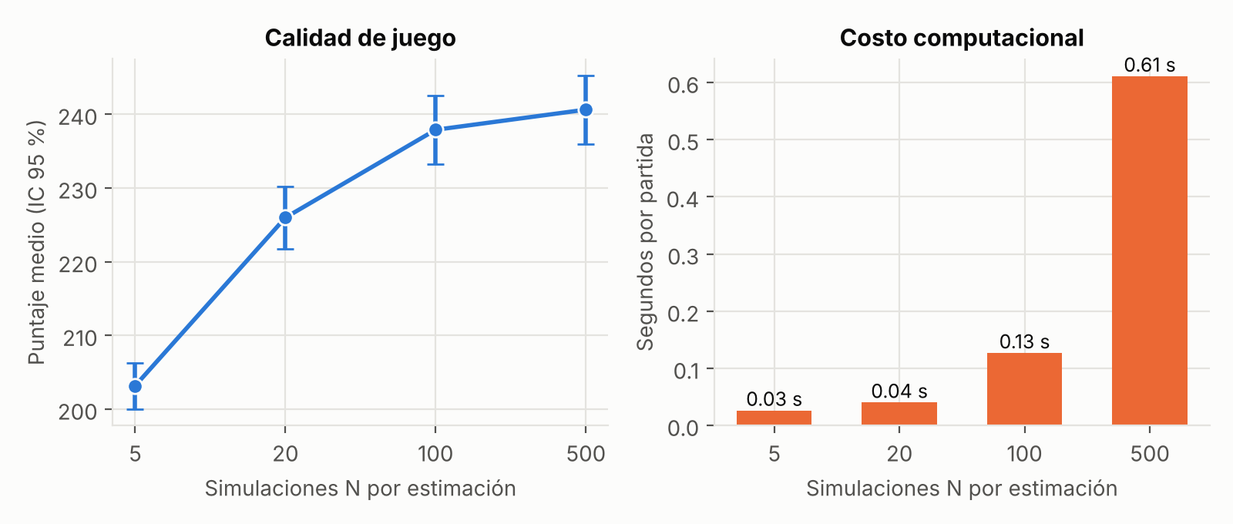
Figura 6. Calidad de juego (izquierda) y costo computacional (derecha) según N.
El rendimiento mejora con N pero con retornos decrecientes. Pasar de N = 5 a N = 20 sube la media 22.8 puntos; de 20 a 100, 11.9; y de 100 a 500, solo 2.7, con intervalos que se solapan, mientras el tiempo por partida se multiplica por 4.8. Con N pequeño las estimaciones de V₁ y V₂ son tan ruidosas que el agente elige conservaciones peores; además, tomar el máximo de estimaciones ruidosas sobreestima el valor de la mejor opción («maldición del ganador»). N = 100 ofrece un buen equilibrio entre calidad y costo.

4.6 Enfrentamiento entre agentes (E5)
En 500 partidas el Jugador 1 usó N = 5 y el Jugador 2, N = 200. El Jugador 2 ganó 369 partidas, el Jugador 1 ganó 126 y hubo 5 empates. La probabilidad estimada de victoria del agente con más simulaciones es 73.8 % (IC 95 %: 69.9 % a 77.7 %). Sus puntajes medios fueron 241.6 frente a 205.6, con una diferencia media de 36.0 puntos (IC 95 %: 29.8 a 42.2).

4.7 Efecto de la semilla (E6)
Semilla | Primera partida (J1 – J2) | Media de 200 partidas | IC 95 %
1 | 233 – 242 | 241.8 | [236.1, 247.4]
2 | 326 – 220 | 243.1 | [237.1, 249.2]
3 | 213 – 201 | 232.4 | [227.7, 237.2]
4 | 175 – 234 | 237.1 | [231.7, 242.5]
5 | 202 – 229 | 238.7 | [232.9, 244.5]
Tabla 8. Partidas y estadísticas con distintas semillas.
Cada semilla produce una primera partida distinta, mientras que las medias de 200 partidas quedan dentro de un rango estrecho y sus intervalos se solapan con el del experimento principal. Al repetir la semilla 1 se obtuvo exactamente la misma partida (reproducibilidad verificada).

5. Conclusiones
- Las siete probabilidades exactas calculadas por enumeración quedan dentro de los intervalos de confianza de las estimaciones, y la prueba x^2 no rechaza la uniformidad de los dados.
- Sin reglas codificadas a mano para conservar dados, el agente obtiene 238.1 puntos de media, el 94 % del óptimo teórico de 254.59.
- La pendiente observada (-0.50) coincide con la teórica que se vio anteriormente en clase. Duplicar la precisión cuesta cuatro veces más simulaciones.
- La media sube de 203.2 (N = 5) a 240.6 (N = 500), pero por encima de N = 100 la ganancia ya no es estadísticamente distinguible y el costo crece linealmente. En enfrentamiento directo, el agente con N = 200 vence al de N = 5 en el 73.8 % de las partidas.
- Con estrategias idénticas el reparto de victorias (993 frente a 988) es el esperado en un juego sin interacción entre jugadores.
- Semillas distintas generan partidas distintas, la misma semilla reproduce la partida y las estadísticas agregadas son estables.

Anexo A. Ejecución
Requisitos: Python 3.10 o superior con NumPy y Matplotlib (incluidos en Google Colab); no requiere SciPy. Basta con abrir yahtzee_montecarlo.ipynb y ejecutar todas las celdas en orden.
La celda de parámetros controla la ejecución:
SEMILLA = 2026 # semilla maestra del análisis de Montecarlo
SEMILLA_PARTIDA_EJEMPLO = 42 # semilla de la partida narrada
SIMULACIONES = 100 # muestras de Montecarlo por estimación
TURNOS_CALIBRACION = 1000 # turnos por categoría (línea base)
PARTIDAS_PRINCIPAL = 2000
PARTIDAS_SENSIBILIDAD = 300
PARTIDAS_ENFRENTAMIENTO = 500
PARTIDAS_POR_SEMILLA = 200
Con estos valores el análisis completo tarda unos 15 minutos. Cambiar SEMILLA_PARTIDA_EJEMPLO produce otra partida narrada; cambiar SEMILLA produce otro conjunto de resultados con estadísticas equivalentes.

Anexo B. Partida de ejemplo (semilla 42)
Primeras dos rondas de la narración y marcador final, tal como los imprime la sección 2 del notebook:
--- Ronda 1 ---
Jugador 1 | tirada 1: [2, 2, 4, 6, 6]
Jugador 1 | conserva [6, 6] -> tirada 2: [2, 3, 3, 6, 6]
Jugador 1 | conserva [3, 3] -> tirada 3: [1, 3, 3, 3, 6]
Jugador 1 | anota 9 en 'treses'. Total: 9
Jugador 2 | tirada 1: [1, 2, 3, 3, 4]
Jugador 2 | conserva [1, 2, 3, 4] -> tirada 2: [1, 2, 2, 3, 4]
Jugador 2 | conserva [1, 2, 3, 4] -> tirada 3: [1, 2, 3, 4, 6]
Jugador 2 | anota 30 en 'escalera_corta'. Total: 30
--- Ronda 2 ---
Jugador 1 | tirada 1: [1, 1, 4, 5, 5]
Jugador 1 | conserva [4, 5] -> tirada 2: [1, 2, 4, 5, 5]
Jugador 1 | conserva [2, 4, 5] -> tirada 3: [2, 4, 5, 5, 6]
Jugador 1 | anota 10 en 'cincos'. Total: 19
Jugador 2 | tirada 1: [2, 2, 5, 6, 6]
Jugador 2 | conserva [6, 6] -> tirada 2: [2, 2, 5, 6, 6]
Jugador 2 | conserva [6, 6] -> tirada 3: [3, 5, 6, 6, 6]
Jugador 2 | anota 18 en 'seises'. Total: 48
--- Ronda 3 ---

===== MARCADOR FINAL =====
Categoría Jugador 1 Jugador 2
unos 2 3
doses 8 4
treses 9 9
cuatros 16 16
cincos 10 15
seises 24 18
trio 16 16
poker 22 19
full 25 25
escalera_corta 30 30
escalera_larga 40 40
yahtzee 0 0
azar 23 22
bono superior 35 35
bono yahtzee 0 0
TOTAL 260 252
Ganador: Jugador 1

